**국가대표 ‘수제맥주’ 맛집 5곳**

**- 톡 쏘는 청량감부터 향긋한 향까지**

2018.04.15

<http://m.zdnet.co.kr/column_view.asp?artice_id=20180415102551#imadnews>

구스아일랜드

어메이징브루잉하우스

데블스도어

더부스브루어리

버드나무브루어리

맥주는 물, 맥아, 홉, 효모 네 가지의 재료로 만들어진다. 맥아에 효모를 더해 발효시킨 후, 쌉쌀한 맛을 내는 홉과 함께 끓여 발효 과정을 거쳐야 비로소 맥주가 완성된다. 이런 과정이 이뤄지는 곳을 브루어리라고 일컫는다.

​

개인적으로 집에서 취향에 맞게 소규모로 만들던 시절에는 크래프트 비어의 정의가 모호했다. 산업혁명 이후, 마을에서 만들던 맥주를 전 세계로 유통되면서 크래프트 비어의 정의가 완성됐다. 크래프트 비어란 브루어리에서 개인이 자체 개발한 레시피에 따라 만든 맥주를 의미하며 '수제 맥주'라고도 불린다. 맥주 제조자가 넣는 재료와 양에 따라 개성 넘치는 맛과 풍미를 띈다.

​

크래프트 비어의 종류는 ▲톡 쏘는 청량감과 강한 탄산을 가진 '라거' ▲라거보다 진한 풍미를 가진 '에일' ▲홉에서 나오는 향긋한 향이 매력적인 '페일에일' ▲홉을 많이 넣어 진한 맛을 지닌 '인디아페일에일' ▲볶은 몰트 및 보리를 사용해 진한 흑색이 나는 '포터' ▲포터보다 알코올 함량이 높고 커피, 초콜릿의 풍부한 풍미가 매력적인 '스타우트'가 있다.

​

한국을 대표하는 국가대표 크래프트 브루어리 맛집 베스트 5를 만나보자.

**■ 시카고 대표 수제맥주, 강남역 '구스아일랜드브루하우스’**

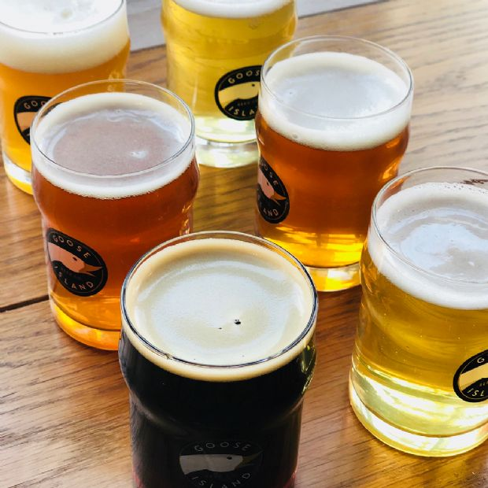구스아일랜드브루하우스(이미지= 인스타 ID chadodo)

​

'구스아일랜드브루하우스'는 역삼역 부근에 위치하고 있는 브루어리펍이다. 야외 테이블부터 루프탑까지 각자의 취향에 맞는 자리에서 맥주를 즐길 수 있다. 대표 맥주 'DUCK DUCK GOOSE'는 풍부하게 맴도는 복숭아, 파인애플의 향이 매력적이다. 가볍고 경쾌한 느낌이 강해 특히 여성 고객들에게 인기가 많다.

​

6가지 홉을 사용해 풍부하고 진한 맛을 낸 'TAKE OFF DIPA'도 인기 맥주다. 맥주와 곁들여 먹기 좋은 핑거푸드와 브런치, 식사 메뉴도 준비되어 있다. 맥주가 만들어지는 과정을 직접 경험해 볼 수 있는 맥주에듀케이션도 매월 마지막 주 토요일에 진행되고 있다.

​

▲위치: 서울 강남구 역삼로 118 ▲영업시간: 주중 11:30-01:00, 토요일 10:00-01:00, 일요일 10:00-24:00, 런치 (주중) 11:30-15:00, 해피아워 (주중)14:00-17:00, 브런치 (주말) 10:00-15:00 *런치/해피아워/브런치 메뉴 모두 상이 ▲가격대: DUCK DUCK GOOSE 8천원, HIGH WAY TO HELES 7천원, TAKEOFFDIPA 1만1천원, 32시간 숙성 훈연한 바베큐립 2만8천원 ▲후기(식신 HyoSuBee): 미국 시카고에서 물 건너온 수제 맥주 전문점. 건물을 통째로 사용한다. 매장 내 양조 시설에서 직접 양조한 신선한 맥주를 제공 가볼만했던 것 같네요

​

**■ 대한민국 주류대상 수상, 성수 어메이징 브루잉컴퍼니**

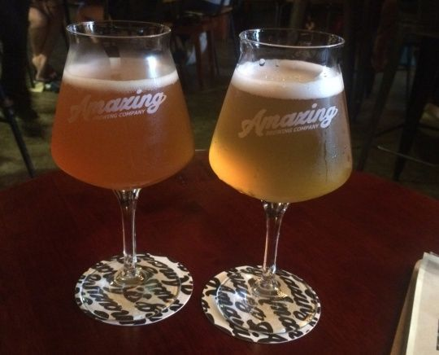어메이징 브루잉컴퍼니(이미지=식신)

​

맥주 전문가 김태경 대표가 운영하는 성수 '어메이징 브루잉컴퍼니'. 재미있는 이름만큼 개성 있는 60여 가지의 다양한 맥주를 맛볼 수 있다. 대표 메뉴는 대한민국 주류대상 크래프트 맥주 부문 최고상을 받은 '쇼킹스타우트'. 진하고 묵직한 캐러멜, 초콜릿, 커피의 풍미와 함께 끝에 남는 씁쓰름한 맛이 인상적이다. 오렌지, 자몽, 감귤의 새콤한 향과 맛을 느낄 수 있는 '첫사랑'도 인기 메뉴 중 하나. 자신의 취향을 이야기하면 맥주를 추천해준다. 강사와 함께하는 맥주 시음회, 클래스도 운영하고 있으니 참고할 것.

​

▲위치: 서울 성동구 성수일로4길 4 ▲영업시간: 평일 18:00-01:00, 주말 16:00-01:00▲가격대: 성수동페일에일 4천900원, 첫사랑 8천900원, 쇼킹스타우트 5천900원, 아메리칸핫도그 7천원, 스칼렛소시지 1만7천원 ▲후기(식신 vivace_pse) : 맥주 종류가 정말 많아서 골라 먹는 재미가 쏠쏠한 곳이었어요! 워낙 맥주 종류가 많아서 안주는 어떨까 싶었는데 풍기파스타도 맥주랑 먹기 딱 좋게 짭쪼름 하면서 맛있더라구요~ 주말에는 사람이 좀 많지만 적당히 활기찬 분위기에서 맥주 즐길 수 있는 게 참 좋은 것 같아요! 양조장 체험도 할 수 있는 것 같던데 기회가 되면 해보고 싶어요.

​

**■ 고속터미널의 어둑한 맥주 비밀기지, 반포 '데블스도어’**

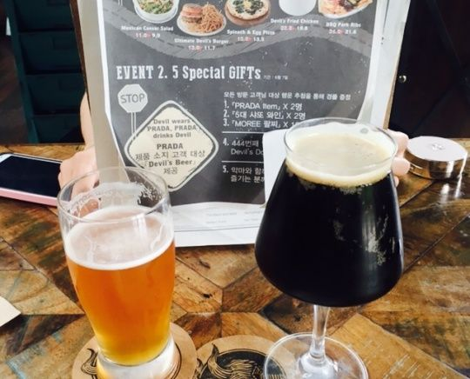데블스토어(이미지=식신)

​

고속터미널 뒤편에 자리 잡은 400평 규모의 대형 게스트로 펍 '데블스도어'. 230여 년 전통을 자랑하는 독일 카스파라 양조 설비로 매장에서 수제 맥주를 생산한다. 대표 메뉴 'Devil's IPA'는 짙은 솔 향과 열대 과일 향이 코를, 붉은 담갈색이 눈을 사로잡는다. 깔끔한 청량감을 자랑하며 쌉쌀한 맛이 강해 맥주 애호가들이 즐겨 찾는다.

​

두툼한 소고기 패티에 구운 치즈, 양파 잼을 더하고 감자튀김이 수북하게 쌓여 나오는 '얼티메이트 데블스 버거'도 인기 메뉴. 풍부한 육즙과 바삭한 감자튀김이 맥주와 곁들여 먹기 좋다. 국내에서 구하기 어려운 여러 수입 병맥주도 판매하고 있다.

​

▲위치: 서울 서초구 사평대로 20 5▲영업시간: 월~목요일 11:30-24:00, 금~토요일 11:30-01:00, 일요일 11:30-23:00 ▲가격대: Devils' Pale Ale 8천500원, Devils's IPA 8천500원, Devil's Burger 1만4천500원, Spinach & Egg Pizza 1만6천원 ▲후기(식신 빵덕후) : 감자튀김에 파묻혀 있는 수제버거 사진을 보고 비주얼 어택을 당해서 다녀왔다!! 뭔가 유럽감성 느껴지는 건물에 안이 넓고 탁 트여있어서 밤에 오면 분위기 엄청 좋을 것 같았다! 데블스버거랑 시금치에그피자랑 맥주를 시켰는데 하나같이 만족만족.

​

**■ 크래프트맥주 신드롬의 시작, 판교 '더부스 브루어리’**

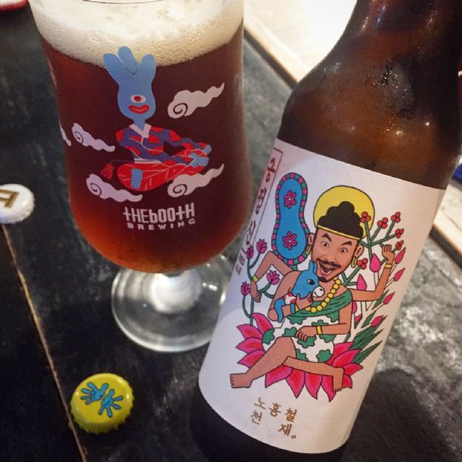더부스 브루어리(이미지=인스타 ID euncat)

​

'한국 맥주가 북한 대동강 맥주보다 맛없다'라는 칼럼을 썼던 다니엘 튜더가 친구들과 오픈한 '더부스 브루어리'. 대표 메뉴 '국민 IPA'는 미국 브루어리에서 신선한 홉을 듬뿍 사용하여 만든 맥주이다. 상큼한 자몽, 파인애플과 달콤한 멜론, 파파야 향을 물씬 느낄 수 있다.

​

이외에도 세계 3대 브루어리 미켈러와 함께한 '대동강 페일 에일', 한약재가 들어간 '썸머 젠 에일', 연예인들과 함께한 'ㅋ', '긍정신' 등 창의적이고 이색적인 맥주들도 만나볼 수 있다.

​

▲위치: 경기 성남시 분당구 운중로225번길 14-3 ▲영업시간: 평일 17:00-22:30, 주말 14:00-22:30, 월요일 휴무 ▲가격대: 국민IPA 6천원, 대동강페일에일 6천원 ▲후기(식신 반반무마니) 방금 만든 맥주를 맛 볼 수 있는 공간이라는 것이 예상되는 가운데, 방문하기 이전부터 마음이 설레기 시작했다. 훌륭했어요.

​

**■ 강릉의 맛과 향, 강릉 '버드나무 브루어리'**

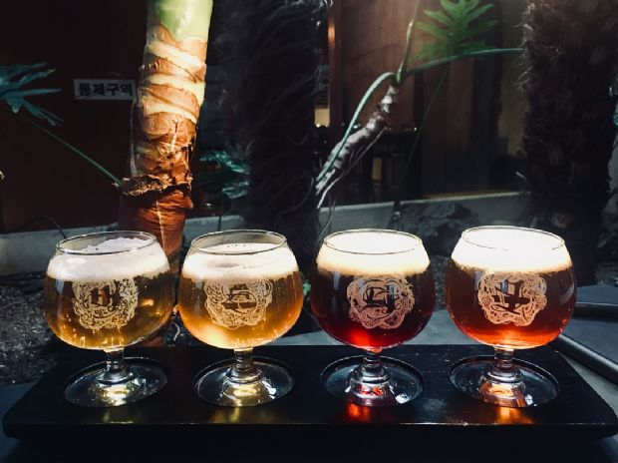버드나무 브루어리(이미지=인스타 ID semvly)

​

'버드나무 브루어리'는 탁주 양조장을 개조해 브루어리로 재탄생 시킨 곳이다. 강릉을 대표하는 오죽, 솔, 창포, 커피의 맛을 담아낸 맥주를 만나볼 수 있다. 대표 메뉴는 강릉 사천면 미노리에서 수확한 쌀을 40% 이상 사용하여 만든 '미노리세션'. 부드러운 목 넘김을 자랑하며 상큼한 귤향이 입안에 은은하게 퍼지는 것이 특징.

​

김치, 베이컨, 토마토를 주 재료로 하여 오븐에 구운 '홍제 피자'도 인기 메뉴. 김치가 들어가 매콤하면서도 느끼함을 잡아준다. 인기 맥주 4종을 한 번에 맛볼 수 있는 샘플러 메뉴를 많이 주문하는 편이다.

​

▲위치: 강원 강릉시 경강로 1961 ▲영업시간: 매일 12:00-23:00, 16:00-17:00에는 맥주 및 음료만 가능 ▲가격대: 미노리세션 6천원, 즈므블랑 6천원, 엠버에일 6천원, 창포에일 7천원, 하슬라 IPA 7천원 ▲후기(식신 *모래알은반짝*) : 아주 인상적인 수제 맥주집. 맥주 맛도 좋았던 거 같고 분위기가 너무 깔끔했던 편이에요.